ZB Holzsysteme het ambacht 4.0
AvanTech YOU past perfect bij processen

Voor het technologiegedreven handelsbedrijf ZB Holzsysteme uit Rastede in Noord-Duitsland telt maar één ding: gegevensconformiteit. De 4.0 werkplaats met moderne machines is voorbeeldig. Alle arbeidsprocessen, producten en dienstverleners zijn efficiënt genetwerkt. Bijgevolg worden alleen producten met een schone database verwerkt om een uitstekende verwerkingskwaliteit te garanderen. Het AvanTech YOU schuifladesysteem van Hettich past daarom perfect in de procesgeoriënteerde waardeketen van het bedrijf.

"Never change a running system". Voor de directeur van ZB Holzsysteme, Manuel zum Buttel, geldt dit principe slechts vereist. Wat voor hem telt is vooruitgang en verdere ontwikkeling. Als er een mogelijkheid tot verbetering is, zoals bij de overstap naar het designgerichte schuifladesysteem AvanTech YOU, grijpt hij die kans. Met zijn passie voor en knowhow over CAD heeft hij ZB Holzsysteme succesvol op de markt gepositioneerd als leverancier voor de ambachtelijke en meubelindustrie. Zijn klanten kopen meubeldelen en kant-en -klaar, voor montage, bij hem en laten de goederen vaak direct op locatie bezorgen. De hoge kwaliteitsnorm, functioneel veilige lange levensduur en aanpasbaarheid van de productieorders maken ook indruk op architecten, planningsbureaus en particuliere klanten.

Overgestapt op AvanTech YOU schuifladesysteem
"Onze waardeketen ligt in de processen. De boorbeelden zijn hiervoor beslissen en verwerkbare gegevens zijn essentieel," verklaart Manuel zum Buttel. Hettich werkt al lange tijd samen met imos en stelt alle productgegevens ter beschikking in de bibliotheken. Daar ontdekte Manuel zum Buttel in 2006 de gegevenssets van het InnoTech ladesysteem en testte hij ze met succes voor zijn geautomatiseerde productie.
Later schakelde hij als een van de eerste bedrijven over op het ArciTech schuifladesysteem van Hettich en voerde hij de gegevenssets in voordat deze bij imos beschikbaar waren. "Dankzij het intensieve contact met het sales-team van Hettich ben ik zeer goed geïnformeerd over alles wat nieuw is. Als de kwaliteit goed is, ben ik hierbij direct betrokken," benadrukt de CAD ervaren directeur. Hij doet veel voor zijn klanten: hij test en selecteert beslag dat technisch geperfectioneerd is en past bij het tijdloze meubeldesign.
Hij was meteen weg van de AvanTech schuifladezijwand, die slechts 13 mm slank is. Vooral voor woonmeubels, als er geen decoratieve lade wordt toegepast. Na een reeks tests op verschillende projecten en een vergelijking met andere ladesystemen besloot Manuel zum Buttel consequent over te stappen op het flexibelere AvanTech YOU systeem.
Om zichzelf te differentiëren koos hij voor een antraciete schuifladezijwand met een roestvrij staal geborsteld designprofiel, dat hij ook van zijn bedrijfslogo voorzag.
Aangezien het bedrijf er veel aan gelegen is om verpakkingsafval te vermijden, werd het feit dat Hettich het complete systeem in grootverpakking kan leveren zeer positief ontvangen. Het moderne machinepark van ZB Holzsysteme is ook gegroeid met de pneumatische AvanFit montagepers.

Eigen merk: ‘ZB-Küchen’
ZB Holzsysteme heeft iets geslaagd dat niet veel ambachtelijke bedrijven lukt: de oprichting van een eigen keukenmerk. Manuel zum Buttel houdt van keukens omdat ze kunnen worden ingebouwd met veel technische verfijningen. Vele jaren geleden begon hij als bijbaantje keukens te produceren om zijn eerste nieuwe CNC-machine te kunnen belasten. Mond-tot-mondreclame in de buurt verhoogde de vraag naar keukens van ZB, waarvan het bedrijf er nu rond de 100 per jaar maakt. We plannen zelfs een eigen buitenkeukenprogramma. "Alles moet voor ons functioneren, we willen tenslotte dat mensen plezier hebben van de meubels. Daarom hebben we de beslagtechniek gecontroleerd," vat Manuel zum Buttel samen. Hij is in ieder geval compleet overtuigd van het AvanTech YOU schuifladesysteem van Hettich.

Het volgende fotomateriaal kan worden gedownload in het menu "Pers" op www.hettich.com:

Afbeeldingen
Teksten onder afbeeldingen

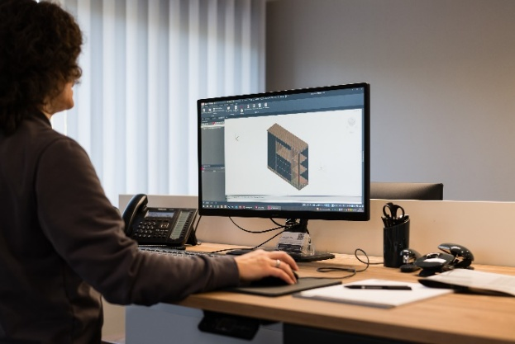
142026_a
Voor ZB Holzsysteme, een ambachtelijk bedrijf met een dikte focus op technologie, is de hoge kwaliteit van CAD data, zoals geleverd door Hettich, een voorwaarde voor probleemloze productieprocessen. Foto: Thomas Weber

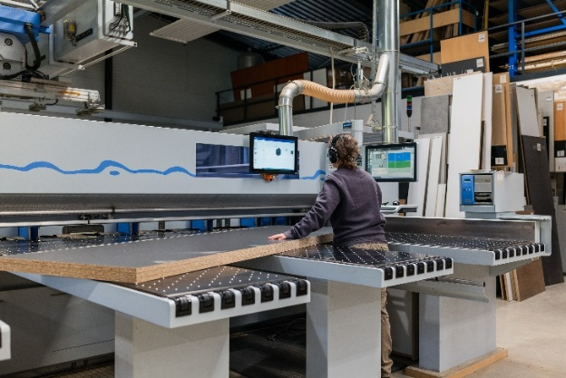
142026_b
Bij ZB Holzsysteme worden alle productiestappen, zoals op maat maken, volledig gedigitaliseerd. Foto: Thomas Weber

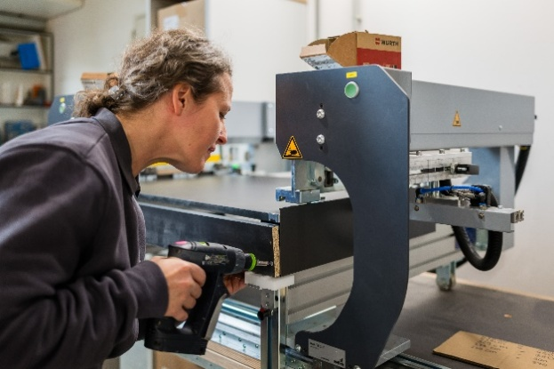
142026_c
De montage van AvanTech YOU schuifladen is efficiënt: met de AvanFit montagehulp kunnen veel schuifladen in 't kort precies gemonteerd worden. Foto: Thomas Weber

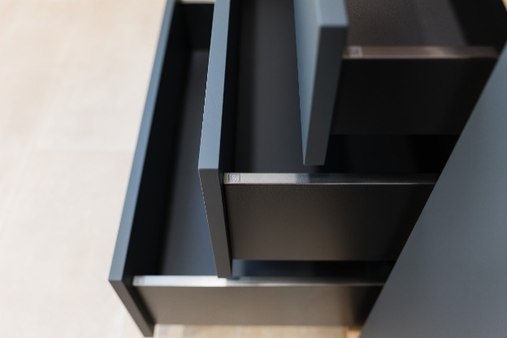
142026_d
ZB Holzsysteme gebruikt het AvanTech YOU schuifladesysteem om zich te differentiëren: antracietkleurig ladezijwand met een roestvrij staal geborsteld designprofiel en een eigen ZB logo. Foto: Thomas Weber

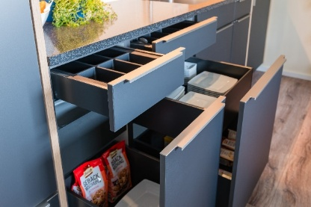
142026_e
AvanTech YOU komt voor toepassing bij ZB Holzsysteme in zowel klantprojecten als in het eigen keukenprogramma ZB-Küchen. Foto: Thomas Weber

Over Hettich
Hettich werd in 1888 opgericht en behoort tegenwoordig wereldwijd tot de grootste en succesvolste producenten van meubelbeslag. De hoofdvestiging van het familiebedrijf is in Kirchlengern, in het meubelcentrum van Oost-Westfalen. Ongeveer 8.200 collega's werken samen om onze toekomstbestendige oplossingen in meer dan 100 landen te leveren. Het merk Hettich biedt met haar ondernemingsbelofte 'It's all in Hettich' een uitgebreid portfolio dat wereldwijd consequent is afgestemd op de behoeften van de klanten. De hoogste prioriteit ligt daarbij altijd al op duurzaam handelen met aandacht voor sociale, maatschappelijke en ecologische aspecten. www.hettich.com

